Заявление на проведение экспертизы карты тахографа «Диамант – 2».
«___» __________ ______ г.
№№___________________ (заполняется производителем карты тахографа)

ВНИМаНИЕ!
При передаче неисправной карты тахографа для ее замены на новую карту тахографа обязательно вложите в пакет с картой полностью заполненную форму настоящего заявления.

Номер карты тахографа

Данные о заявителе
ФИО
Документ
Номер телефона
Адрес электронной почты

Причина обращения
Карта тахографа неработоспособна (т.е. не может эксплуатироваться в тахографе в соответствии с ее назначением)
Персональные данные, нанесенные на карту тахографа, не соответствуют данным, указанным в заявлении о выдаче (замене, обновлении) карты тахографа
Персональные данные, записанные в чипе карты, не соответствуют данным, указанным в заявлении о выдаче (замене, обновлении) карты тахографа
Иная неисправность

Подробное описание причины обращения

Сведения об основных условиях эксплуатации карты тахографа
Тахограф | Производитель
 | Модель
 | Версия ПО
ПО для работы с картой тахографа | ПО считывания данных
 | ПО разблокировки карты
Иное

Изображения лицевой и оборотной сторон карты тахографа для описания внешних повреждений карты тахографа (при их наличии)

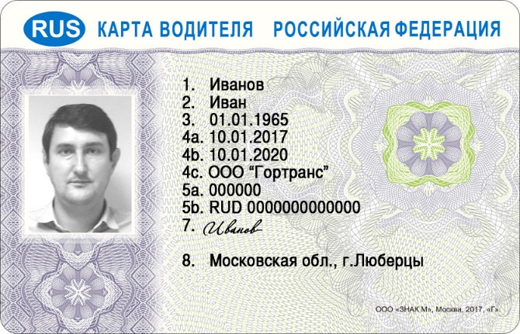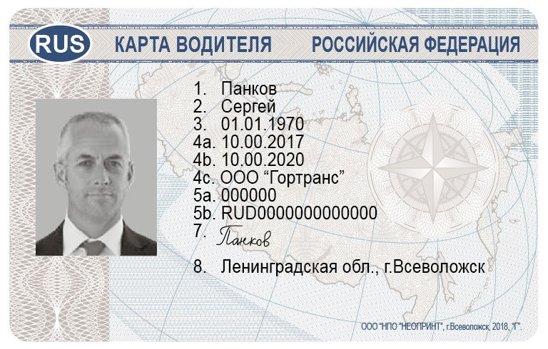

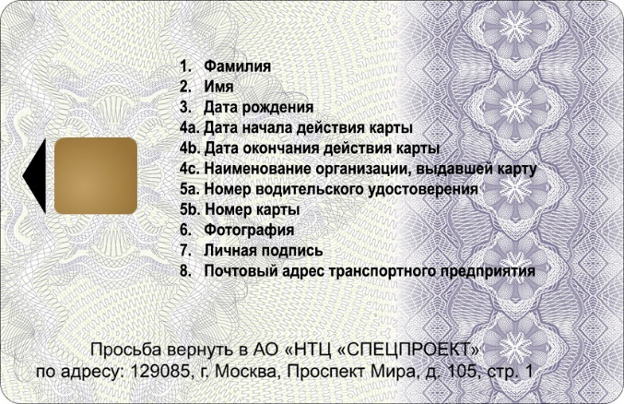
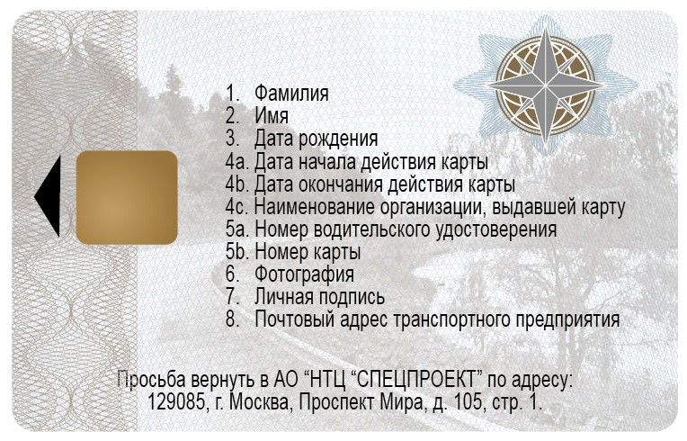
Местоположение повреждения (при его наличии) необходимо отметить знаком «+» на изображении соответствующей стороны карты тахографа.

Подробное описание внешних повреждений карты тахографа (при наличии)

Гарантия не распространяется на карты тахографа, которые эксплуатировались с нарушением установленных правил, в том числе при наличии дефектов, возникших вследствие механических, химических, термических повреждений, или при использовании карты в устройствах, не являющихся тахографами, а также устройств, не допущенных производителем карты тахографа к применению с картами тахографов.

Достоверность указанных сведений подтверждаю.
С порядком замены карт тахографа по гарантии, установленным АО «НТЦ «СПЕЦПРОЕКТ», ознакомлен.
Данным заявлением подтверждаю свое согласие на обработку, в том числе с использованием средств автоматизации (сбор, запись, накопление, хранение, изменение, использование, передачу, обезличивание, удаление, уничтожение) моих персональных данных, указанных в заявлении.
Прошу провести экспертизу на предмет выявления причины дефекта карты тахографа и определить, является ли данный случай гарантийным.

______________________/_______________________________/
^{Подпись} ^{расшифровка подписи}

Целью обработки персональных данных является идентификация заявителя и установление принадлежности карты тахографа заявителю.

Данные о доверенном лице заявителя
Наименование организации (Ф.И.О. ИП)
ИНН организации
(ИНН ИП)
Почтовый адрес
ФИО сотрудника
Номер телефона
Адрес электронной почты

Внешний осмотр карты тахографа проведён.
Достоверность сведений о внешних повреждениях карты тахографа (при их наличии) подтверждаю.
Карта тахографа, была выпущена на заявителя, данные которого указаны в заявлении.
Данные, указанные в заявлении, сверены с оригиналом документа и картой тахографа, предоставленными заявителем.
__________________________________________ ____________________
Ф.И.О. сотрудника подпись
Дата «___» ___________________ 20___г.
М.П.

